第10周教务通知
- 2018届毕业设计安排
按电气工程与自动化学院毕业设计质量管理办法，2018届毕业设计于本学期3-14周进行，请老师们做好毕业设计论文指导工作，毕业设计大致时间安排如下：
论文评审：第12周（5月21号—27号）
论文修改：第13周（5月28号—6月3号）
论文答辩：第14周（6月4号—10号）
- 万方实践工作量填报
本学期万方实践工作量填报已经启动，请各系室汇总本系室所有实践类课程分配情况（工作量填报表和本学期万方教学任务已传系室主任群）。
- 万方毕业设计审核要求
万方2018届毕业设计于5月14日进行开始查重，5月底毕业答辩（具体时间节点如下），请万方毕业指导老师务必认真审核毕业设计初稿！！！
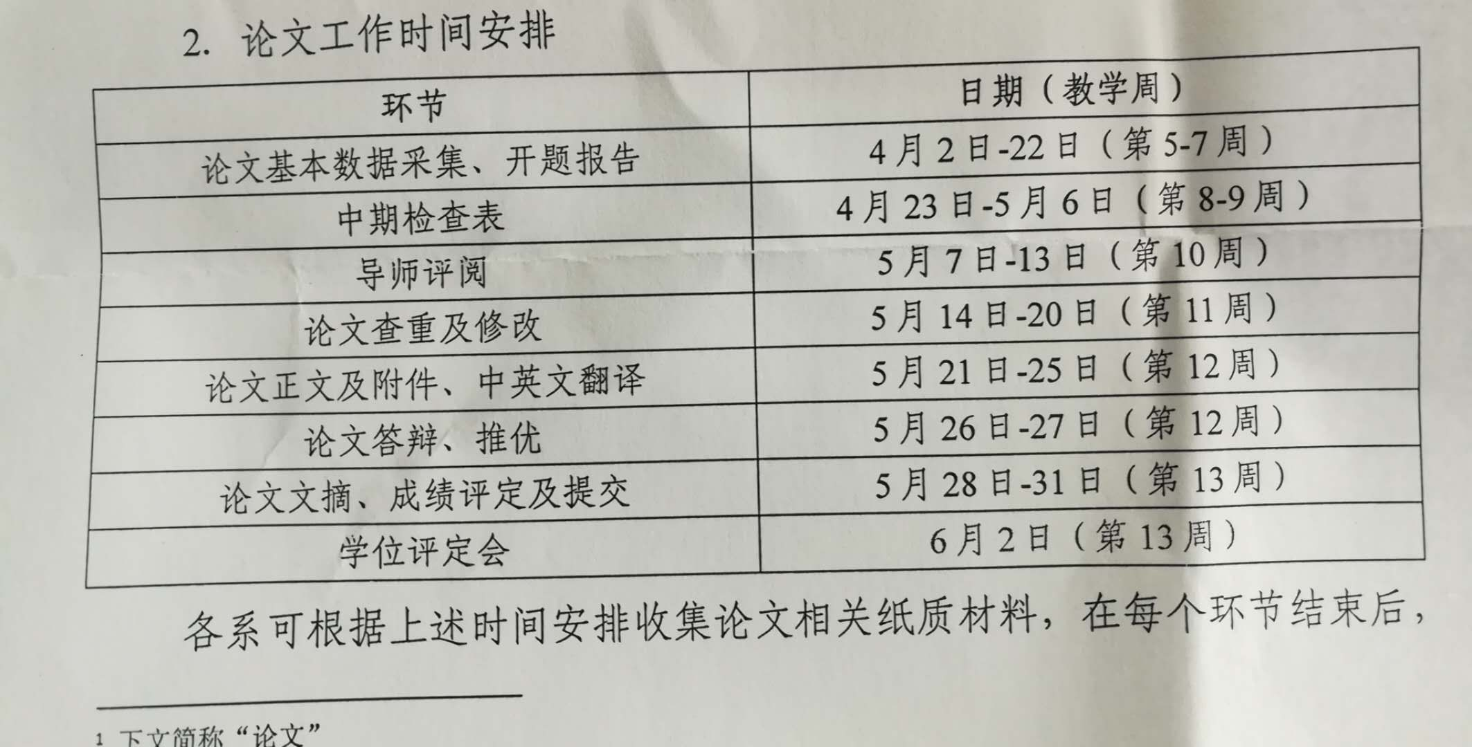
截止目前，万方毕业设计有以下同学题目重复，请相关老师通知学生及时变更。
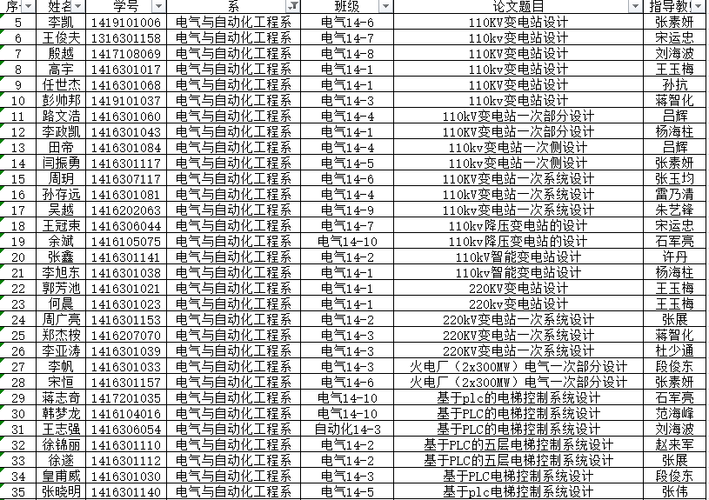
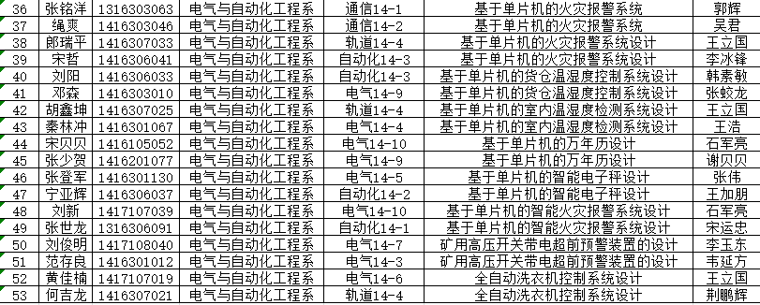
教务办
2018.5.8

